项目开发报告

课 程 名 称: C++综合实验
课 程 代 码: 190901029
项 目 名 称: WIN32与MFC开发基础
年 级/专 业: 2020级/计算机科学与技术
学 生 姓 名: 刘斌琰
学 生 学 号: 3120200971392

评 定 成 绩
平时表现  （20） | 开发能力  （30） | 项目工作量  （20） | 报告质量  （30） | 总 分  （100）
教师签名： 20 年 月 日

WIN32与MFC开发基础
摘 要
win32是windows下的最基本的编程方式，使用它得到的代码最干净最有效率，也是最底层，它是其它所有方式实现的基础。一般指只使用API和SDK。
MFC是对win32的封装，使用win32编程方法，写了一个又一个类，让我们不用再重复大量劳动。但毕竟是封装，所以不可能完全实现win32所有功能。用着虽然方便，但距离细节毕竟远了，在个性化、特殊化方面还有差距。
主要是学习了MFC编写简单的Windows程序，了解了事件（消息）驱动程序设计，用WinAPI编写GUI程序，用MFC编写GUI程序。着重了解了常用的控件类型和功能，认识前人建立好的框架。
【关键词】Windows消息驱动、控件、框架、UI设计

1绪论
早在1989年，Microsoft的程序员们开始试图将C++和面向对象的编程概念应用于Windows编程中，以编写出一个可以使Windows编程更加简便的应用程序框架。他们把这个应用程序框架叫做AFX (AFX这个词来源于Application Framework，但奇怪的是这个词组中并没有包含“X”这个字母)。直到今天，AFX小组早已不存在了，AFX这个名称也于1994年初不再使用，但在Visual C++和MFC中，AFX的影子却随处可见，很多全局函数、结构和宏的标识符都被加上了AFX的前缀。
  - 技术介绍
Visual C++的核心是Microsoft基础类库，即通常所说的MFC。MFC相当彻底的封装了Win32软件开发工具包(Software Development Kit，即通常所说的SDK)中的结构、功能，它为编程者提供了一个应用程序框架，这个应用程序框架为编程者完成了很多Windows编程中的例行性工作，如管理窗口、菜单和对话框，执行基本的输入和输出、使用集合类来保存数据对象等等，并且，MFC使得在程序中使用很多过去很专业、很复杂的编程课题，如ActiveX、OLE、本地数据库和开放式数据库互联(Open DatabaseConnectivity，简写为ODBC)、Windows套接字和Internet应用程序设计等，以及其它的应用程序界面特性，如属性页(也叫标签对话框)、打印和打印预览、浮动的和可定制的工具条变得更加的容易。

1.2 技术特点
MFC大概有六大特点
- MFC类图：MFC为编程人员提供了几大用来构建一个Windows程序的类，在通过VC++创建项目时，IDE会给程序员自动添加这些类，当然有些的类是超类，不会IDE不会创建这些类，但是总体的继承结构会保持下来。
- 运行时类型：主要的核心思想，在我们每创建一个自己的类时，将该类添加到一个动态的链表中，在MFC中叫做CRuntimeClass，在CRuntimeClass中保存了一个动态链表，将所有用户建立的类都按上图创建了一个类图关系。而MFC通过DECLARE_DYNAMIC/IMPLEMENT_DYNAMIC两个宏帮我们做完成了这个链表的创建、添加、等操作，DECLARE_DYNAMIC是在类的声明时添加，IMPLEMENT_DYNAMIC是在类实现的时候添加 。
- 动态创建：有了运行时类型识别，我们就可以动态创建了，因为每次需要创建新类时，我们就可以在CRuntimeClass中遍历链表，如果找到这种类型的类我们就直接创建，如果没有，我们就先将这个类添加到这个链表中，然后在创建这个类的实例对象。
- 永久保存机制：将用户输入的数据全部保存下来，同时也打开同类型的文件。而这个技术的核心就是Serialize()这个函数，每个CDocument类或其子类都会复写这个方法，以实现文件的保存。MFC通过DECLARE_SERIAL/IMPLEMENT_SERIAL两个宏来替我们完成Serialize()的框架。
- 消息映射：MFC程序中系统消息能够传到每个类各自负责的函数、方法中，每个类都能处理属于他独特的消息事件，主要就是通过消息映射来完成的，其实消息映射有点像第二个技术动态创建类的结构关系，而这里只是针对程序中每个类中的消息进行一个动态链表的建立。
- 命令传递：MFC的消息有两类，一类是普通消息，一类是系统消息。普通消息都是从派生类将消息传递到父类中，系统消息
2 总体方案设计
2.1 设计任务及要求
本次设计的主要功能要求：
- 功能制作：做出教学PPT演示的功能对话框，能够实现动态编辑保存、显示图片、显示时间等功能。
- UI设计：基础控件原样式
- 用户交互：整个项目的交互场景，完成不同场景之间的切换，配置信息的读取与修改，listbox表单。
2.2 总体方案设计
基于对话框的基本控件，做出一个简易的员工信息录入系统。编写各类消息处理程序提供表单选择、编辑输入框。
3 详细设计
在这一章，我将场景渲染和UI交互两大功能的原理和具体实现方法一一呈现出来，并给出部分流程图和关键代码。
3.1 更改对话框名称
虽然这是一个很细微、且不是那么关紧要的事情。即使是一个初学的简单程序，不过我们作为作者在自己的“作品”上署上一个名也是一件很有成就感的事情嘛。
首先就在…Dlg.cpp文件中，找到OnInitDialog()函数
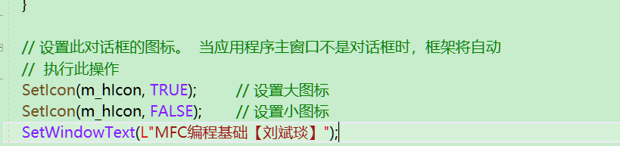
这样，就能够在对话框的左上角署上我们的名字了。（想换其他什么都可以的，也可以换一个更好看合适的图标上去）
当然，此处文本内容用了一个字符串。这里用的是L’’，除了这个还有_T、_TEXT、TEXT效果可以说都是一样的，有点区别的是宽字符、和多字节字符之处。这需要在头文件中使用UNICODE和_UNICODE这样的宏定义。

3.2 edit text组件
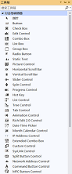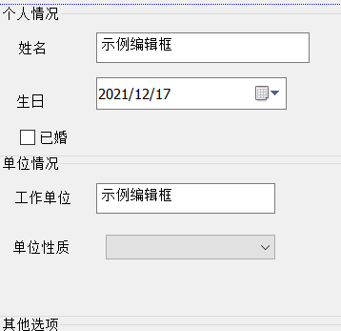
图3.1.1工具箱中的一些常用控件
从工具箱里面选择出相应的控件添加进对话框界面中，调整一下位置。再加上Static text在旁加以说明功能
编辑框能够自由输入文本
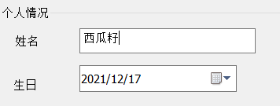
图3.1.2 自由编辑

3.3 Group Box组件
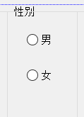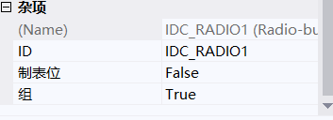
图3.2 让这个区域的组件成为一个组
在添加按钮时，如果该按钮上有添加的事件用代码才操作时。在对控件改名时，VS有时会出现识别不了的情况。这个问题我起初并不知道，导致很多次在给按钮控件改名后出现了代码区域对控件ID不识别的情况。让人摸不着头脑，着实费了一些时间。而对这种情况的解决办法很简单粗暴，往往只需要把解决方案关闭再重新打开就可以解决了！

3.4 Combo-box
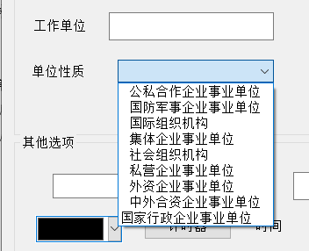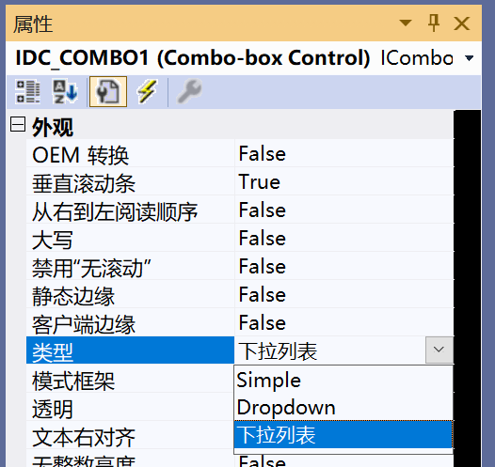
图3.4.1 样式示例
使用组合框可以有效的避免非法值的输入，只给用户提供有效值的选择方式。

组合框有一些常用的属性，如下表所示
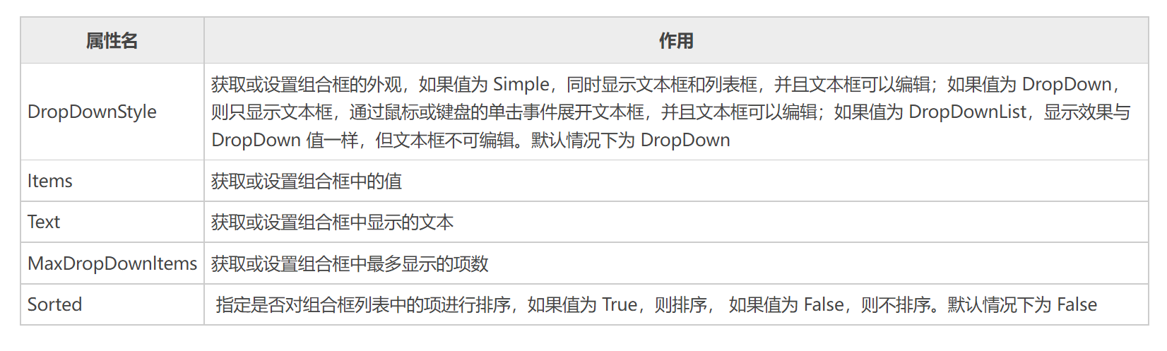
图 3.4.2 组合框常用属性
例如在Combo-box 中加入列表，（与对应ID所连接）
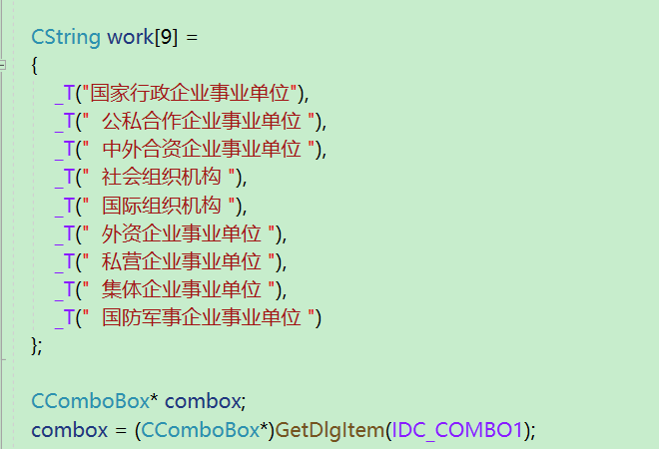
图 3.4.3 列表代码
这样就把所有提供的选择展示了出来，供用户点击。
3.5 List Box
List box 目前用到的功能大致与Combo-box类似，
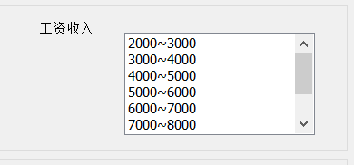
图 3.5.1 list box使用
同样也是创建字符串数组来存储要显示的信息，配合上库封装好的AddString（）函数如图
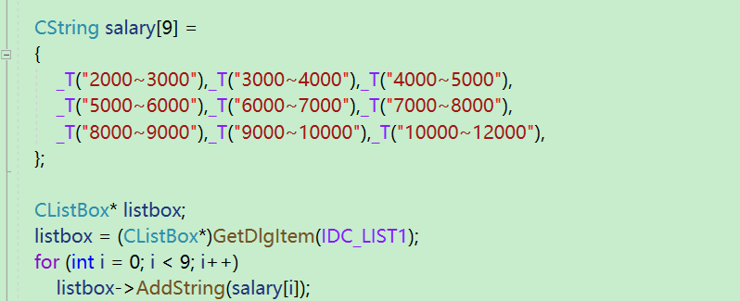
图 3.5.2 字符串数组
3.6 Picture Contronl
光是有一些框和文本是不是有些单调了，所以我们可以再加一些图片信息来增加对话框的丰富度。在这里可以用Picture Control来实现，首先在工具箱中选择一个Picture Control 控件添加在对话框中。
首先往资源中添加位图，如果图片格式不是bmp的话，可以先将格式转换为bmp再添加。转换格式用windows自带的画图就可以完成，转换完成之后导入即可。
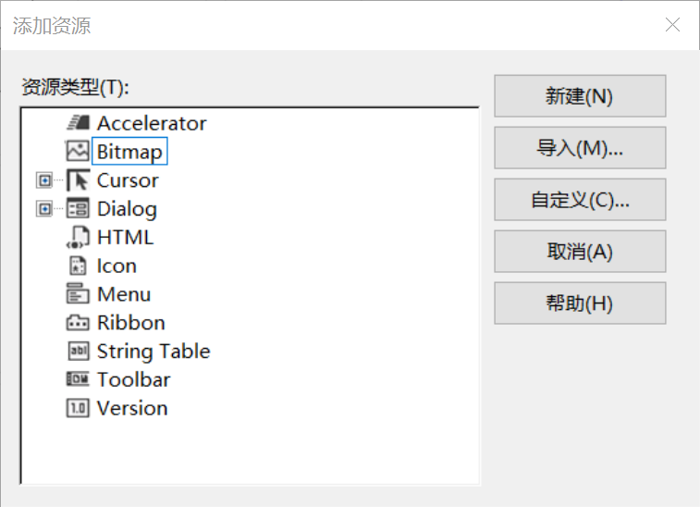
图 3.6.1 在资源中添加位图
然后右键控件打开控件的属性。在类型处选择Bitmap，然后图像处就会出现下拉框的样式。然后点开在其中就能发现刚刚在项目中添加的位图资源的ID，然后选择你想加载的位图ID即可。这时再运行，就会发现控件处有想要的图片加载出来了。
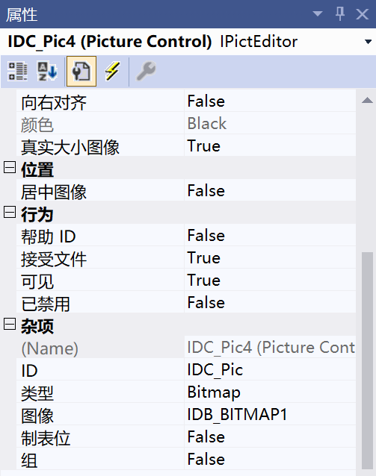
图 3.6.2 向图片控件中加入位图

3.7 制作计时器
用一个按钮来当计时器的触发器，然后再另外用一个text控件来显示时间。
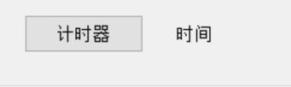
图 3.7.1 所需的控件
接下来还要让这个触发按钮有一个状态的切换，并且能够显示处当前的状态。这怎么做到呢？可以用如下代码：
void CMFCApplication3Dlg::OnBnClickedTimer()//按钮点击事件
{
// TODO: 在此添加控件通知处理程序代码
if (TimerOn == false)
{
SetDlgItemTextW(IDC_Timer, _T("停止计时"));//按钮上显示的文字可以切换
TimerOn = true;
ShowDigit = 0;
SetTimer(1, 500, NULL);//设置定时器
}
else
{
SetDlgItemTextW(IDC_Timer, _T("开始计时"));
TimerOn = false;
KillTimer(1);//销毁定时器
}
}
关于SetTimer函数
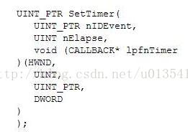
图3.7.2 SetTimer函数参数
参数nIDEvent指定一个非零的定时器ID；
参数nElapse指定间隔时间，单位为毫秒；
参数lpfnTimer指定一个回调函数的地址，如果该参数为NULL，则WM_TIMER消息被发送到应用程序的消息队列，并被CWnd对象处理。如果此函数成功则返回一个新的定时器的ID，我们可以使用此ID通过KillTimer成员函数来销毁该定时器，如果函数失败则返回0。
现在触发器的状态切换功能已经设置好了，接下来就是如何让计时器的时间动态的显示出来了。
用下面的代码

void CMFCApplication3Dlg::OnTimer(UINT_PTR nIDEvent)
{
// TODO: 在此添加消息处理程序代码和/或调用默认值
ShowDigit++;
char ch[3];
_itoa_s(ShowDigit, ch, 10);
CString text(ch);
SetDlgItemTextW(IDC_showtime, text);
CDialogEx::OnTimer(nIDEvent);
}

IDC_showtime是用于显示时间文本的控件ID，这里的 char ch[3]是指有多少位
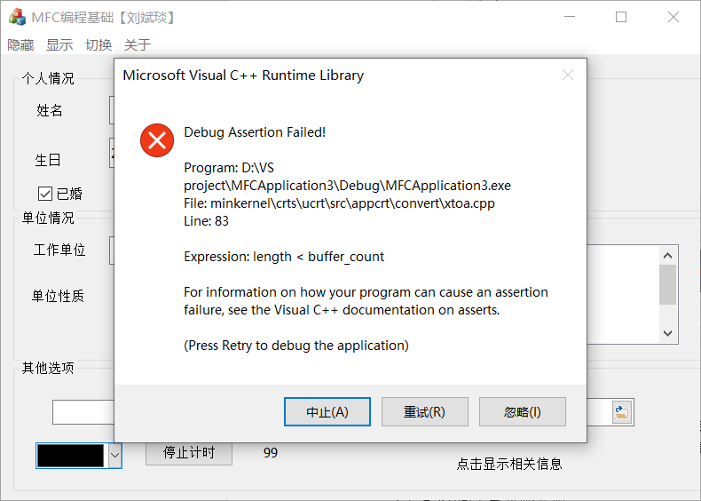
图 3.7.3 位数超过两位之后就发生了错误
这就相当于没有多的位置来装第三位数了，所以我们如果分配更多的位置来存储的话就能够放下更多的字符。
例如将char ch[3]改为 char ch[4]，让我们再来看一看效果如何
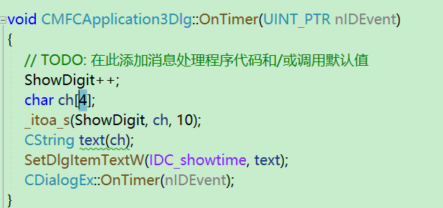
图 3.7.4
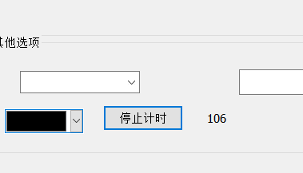
图 3.7.5 能够显示三位数了
3.8 静态文本框实现点击控件显示相关信息
主要分两个步骤来实现
第一步：先获得点击控件的文本
- 在这里有一个设计策略，因为需要获得的控件文本是许多不同的对象。难道就要对每个控件对象都要编写一个事件处理函数吗？既然对它们所进行的处理是相同的，那就可以编写一个共用事件函数来处理了。
- 如何添加和编写各个控件所共用的函数呢？不属于单个控件
- 共用事件处理函数：响应每个控件的哪种事件？
- 共用事件处理函数：如何得知哪个控件调用它？
首先添加一个共用事件处理函数（），我这里命名的为alluse，参数是myControlID来接收各个组件的ID。
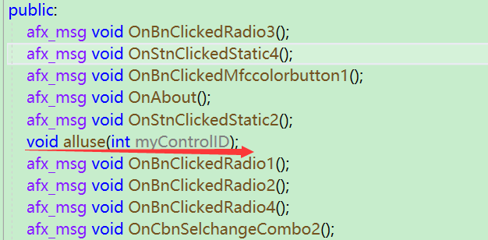
第二步：将获得的文本设为静态文本框文本，
void CMFCApplication3Dlg::alluse(int myControlID)
{
// TODO: 在此处添加实现代码.
CString text;
GetDlgItemText (myControlID, text);//获取控件ID
SetDlgItemText (IDC_showtext, text);//传ID名
}
先Get再Set，功能就完成了。
这样就能够显示所点击的控件相关信息了，
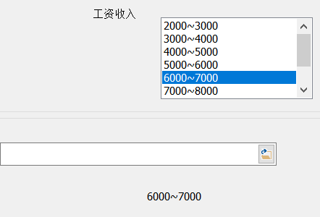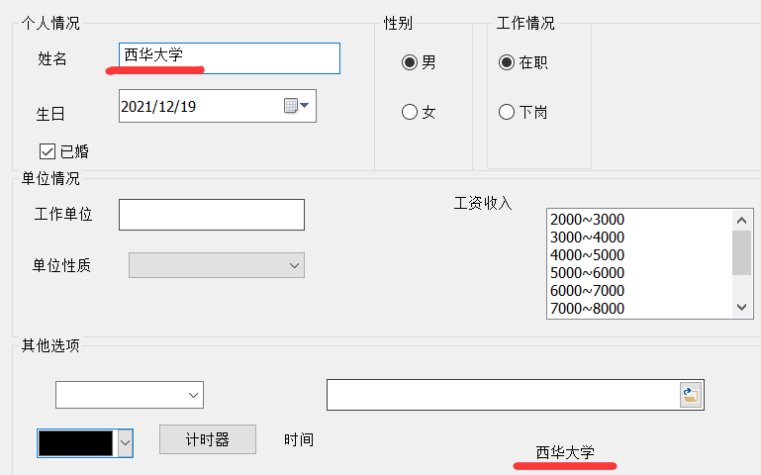
或者还可以再来一个可以给文本更换颜色的控件：MFCCOLORBUTTON，也比较简单。这样就能为文本背景换颜色了。
3.9 菜单Menu
菜单是作为一个与用户交互很重要的板块，能够快捷地达到用户的目的。在比较显眼的地方，简单明了的起到导航作用。
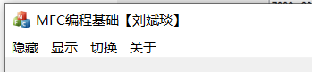
图 3.9 菜单
我在这里就利用菜单来实现选择对应选项卡来切换、隐藏、显示图片。
 图3.9.1 显示图片 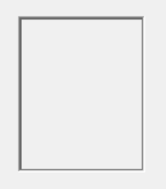 图 3.9.2隐藏图片
void CMFCApplication3Dlg::OnHide()
{
// TODO: 在此添加命令处理程序代码
GetDlgItem(IDC_Pic)->ShowWindow(SW_HIDE);//获得要显示的图片控件，让其隐藏
CMenu* myMenu = GetMenu();//GetMenu()函数取得分配给指定窗口的菜单的句柄
myMenu->CheckMenuItem (ID_Hide , MF_UNCHECKED);
myMenu->CheckMenuItem (ID_Show , MF_CHECKED);
}
GetMenu()函数原型是
HMENU GETMenu(HWND hWnd);
这里提到了句柄，我作为初学者可能不是很明白句柄的意思。在网上搜了一些资料和解释。
追述到基层是因为 Windows是一个以虚拟内存为基础的操作系统，很多时候，进程的代码和数据并不全部装入内存，进程的某一段装入内存后，还可能被换出到外存，当再次需要时，再装入内存。两次装入的地址绝大多数情况下是不一样的。也就是说，同一对象在内存中的地址会变化。
系统为每个进程在内存中分配一定的区域，用来存放各个句柄，即一个个32位无符号整型值（32位操作系统中）。每个32位无符号整型值相当于一个指针，指向内存中的另一个区域（我们不妨称之为区域A）。而区域A中存放的正是对象在内存中的地址。当对象在内存中的位置发生变化时，区域A的值被更新，变为当前时刻对象在内存中的地址，而在这个过程中，区域A的位置以及对应句柄的值是不发生变化的。这种机制，用一种形象的说法可以表述为：有一个固定的地址（句柄），指向一个固定的位置（区域A），而区域A中的值可以动态地变化，它时刻记录着当前时刻对象在内存中的地址。这样，无论对象的位置在内存中如何变化，只要我们掌握了句柄的值，就可以找到区域A，进而找到该对象。而句柄的值在程序本次运行期间是绝对不变的，我们（即系统）当然可以掌握它。这就是以不变应万变，按图索骥，顺藤摸瓜。
课余实验
给按钮替换背景图样式，首先需要把按钮位图属性设置为true
((CButton*)GetDlgItem(IDC_BUTTON1))->SetBimap(::LoadBitmap(AfxGetResourceHandle(),MAKEINTRESOURCE(IDB_BITMAP1)));

实现状态栏
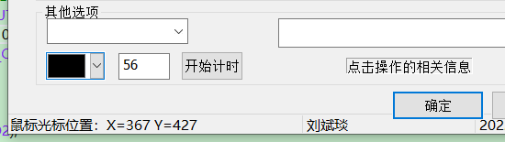
代码如下
CRect rect;
GetClientRect(&rect);
m_bar.Create(this); //创造状态栏
m_bar.SetIndicators(indicators, 3); //设置状态栏项目栏数
m_bar.SetPaneInfo(0, IDS_STRING_MESSAGE, SBPS_STRETCH, 0);
//窗格突出显示，第二栏长度为320单位，显示IDS_STRING_VERSION字符串
m_bar.SetPaneInfo(1, IDS_STRING_VERSION, SBPS_POPOUT, 180);
m_bar.SetPaneInfo(2, IDS_STRING_TIME, SBPS_POPOUT, 100);
RepositionBars(AFX_IDW_CONTROLBAR_FIRST, AFX_IDW_CONTROLBAR_LAST, IDS_STRING_TIME);//指定状态栏在显示窗口位置
SetTimer(2, 1000, NULL);
4 结论
随着技术的发展，特别是移动端的飞速迭代和影响力的增加，会发现有很多说MFC过时了的言论、说这已经是夕阳开发工具了加之MFC设计出来的UI比较简陋，在这样一个用户体验至上的市场环境中，这一点确实是属于一个短板了，违背了user friendly的原则。但是其实有很多以前很老的语言编写的一些程序或者系统还有在运行的，所以即使现在新项目都一般会采取使用热门主流框架，但是对于以前的旧项目只要还能正常使用，也没人会想着重构。所以目前来说，有些情况下还是会需要用上MFC。而且对于我们学生来说，能够以一个相对更基层的方式来认识运行原理和流程。
参考文献
[1] MFC 位图切换显示 https://www.cnblogs.com/findumars/p/5801428.html
[2] 何为句柄 https://blog.csdn.net/wyx0224/article/details/83385168
[3] VC/MFC 历史 https://blog.csdn.net/weixin_34186931/article/details/92484886
[4] MFC六大特点 https://blog.csdn.net/g272165123/article/details/15486957
[5] 控件介绍 https://www.cnblogs.com/mupiaomiao/p/6251721.html

